**Федеральное государственное образовательное бюджетное учреждение  
высшего образования   
«Финансовый университет при Правительстве РФ»**

**КОЛЛЕДЖ ИНФОРМАТИКИ И ПРОГРАММИРОВАНИЯ**

**Лабораторная работа № 9**

**по дисциплине Компьютерные сети**

Выполнил студент:

Козма Максим

Группа 2ИСИП-321

Проверил: Сибирев И.В.

____________ ___________

оценка подпись

Москва, 2023

**Скриншот части вышек**

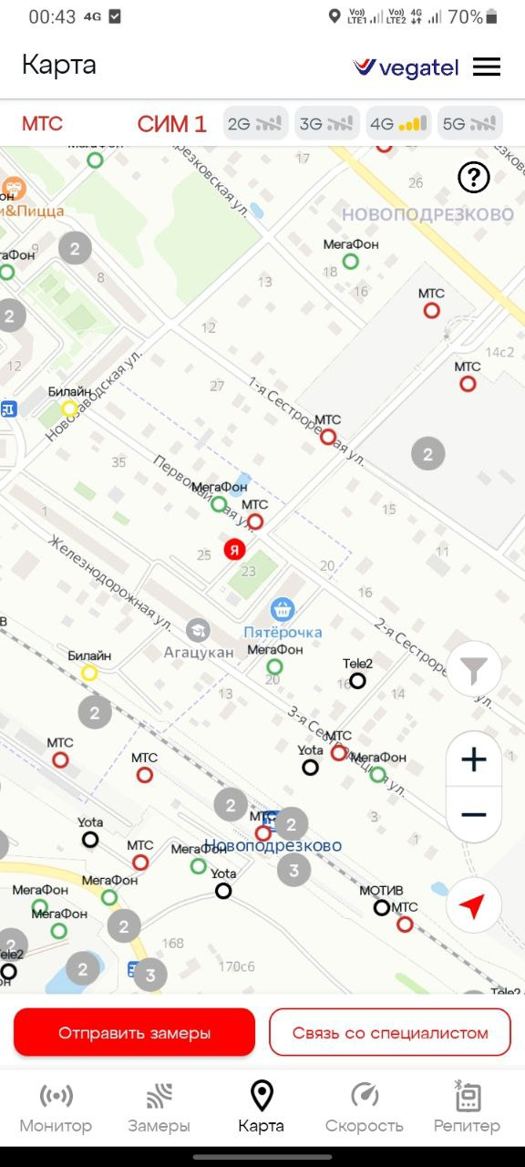

**Все вышки поблизости**

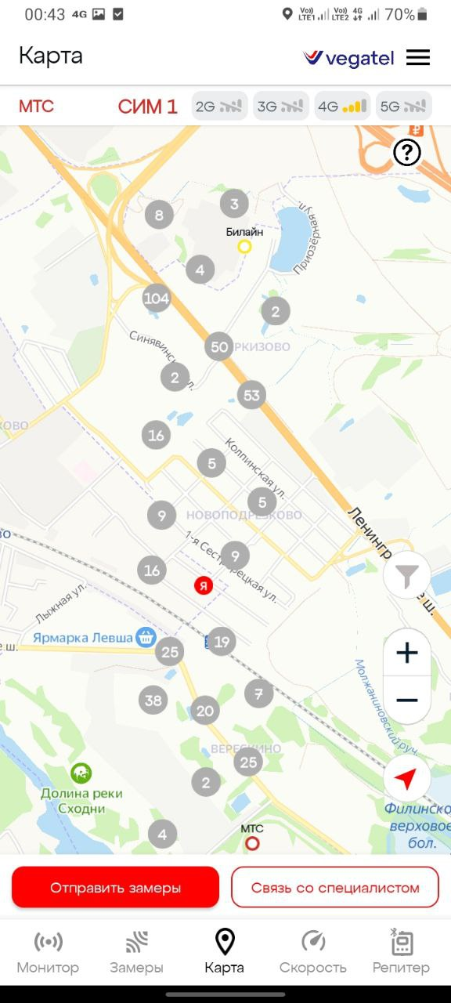

**Мониторинг**

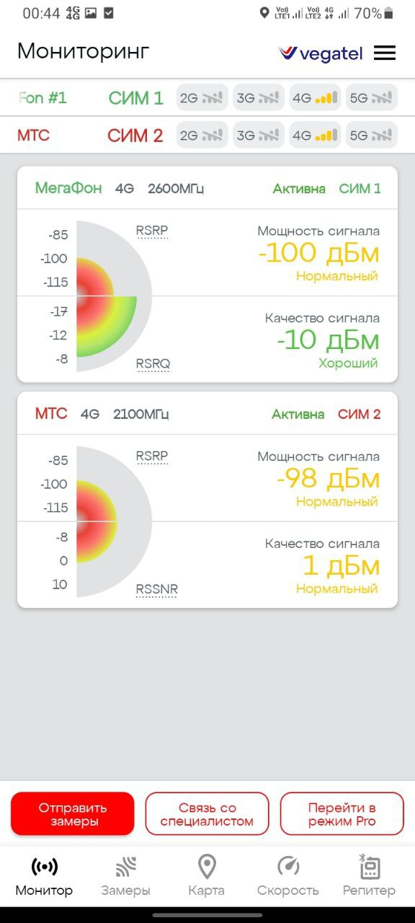

Мощность сигнала нормальная, а качество хорошее.

**Проведённый замер**

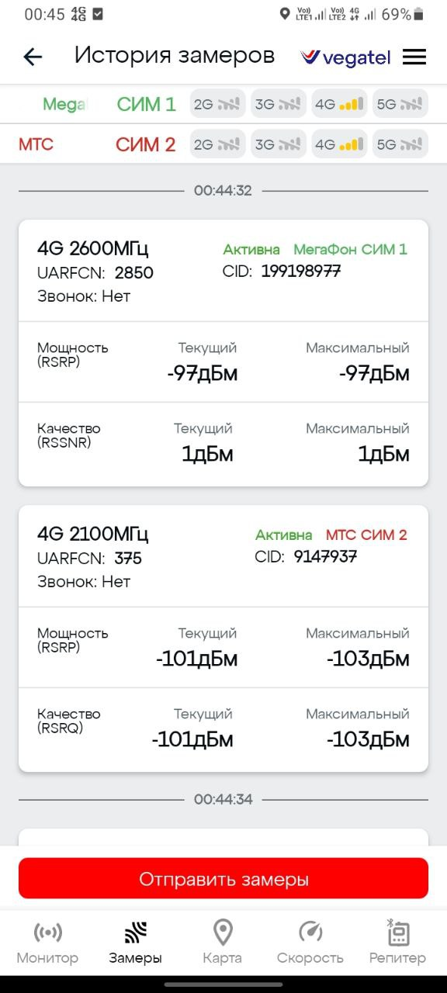

Почти все вышки работают на частоте 2600МГц